**Zur Arbeit mit der Formatvorlage**

***1. Richten Sie sich den Arbeitsbereich ein***

a) Aktivieren Sie die Navigaionsleiste

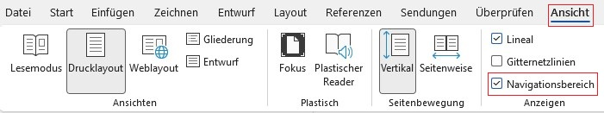

Sie erscheint am linken Bildschirmrand. Hier können Sie nachvollziehen, ob die Gliederungsebenen korrekt formatiert sind und die Gliederung logisch ist:

Ein Bild, das Text enthält.

b) Aktivieren Sie dann die Anzeige aller Formatvorlagen unter *Start>Formatvorlagen* mit einem Klick auf die hervorgehobene Schaltfläche:

Ein Bild, das Text enthält.

Die Anzeige erscheint am rechten Bildschirmrand

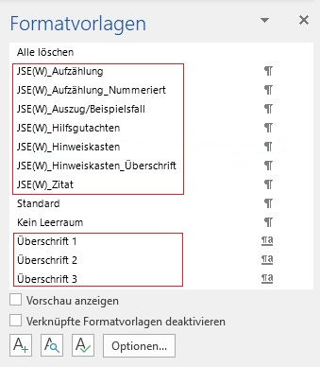

Die Formatvorlagen sind entsprechend ihrer Funktion benannt. Es genügt also, den Curser irgendwo im Absatz zu platzieren und die korrekte Formatvorlage für diesen Absatz anzuklicken.

**[Diese Seite bitte nicht löschen!]**

***2. Text einfügen***

a) Wenn Sie den Aufsatz direkt in der Formatvorlage schreiben, sollte es keinerlei Probleme geben. Die Vorlage für normalen Text ist „*Standard*“, sollten Sie Hinweiskasten, Zitat, Hilfsgutachen, etc. benötigen, wählen Sie einfach die korrekte Vorlage aus, schreiben in der Sonderformatierung und wechseln danach wieder zu „*Standard*“ auf der rechten Seite des Bildschirms. Die aktuelle Formatvorlage ist dort blau hervorgehoben.

b) Sollten Sie den Text bereits vollständig vorliegen haben, können Sie ihn ins Dokument kopieren. Das funktioniert am besten mit einem Rechtsklick und dem hier hervorgehobenen Befehl „*Formatierung Zusammenführen*“:

Ein Bild, das Text enthält.

Es kann sein, dass danach insbesondere die Überschriften noch mit der korrekten Formatvorlage angepasst werden müssen, aber das ist im Navigationsfenster meist schnell zu erkennen.

Handelt es sich um Text, der keine Fußnoten oder Hervorhebungen enthält, ist das unformatierte Einfügen die beste Option.

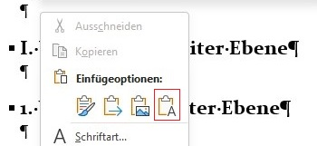

***3. Gliederung aktualisieren***

Ist der Beitrag vollständig, können Sie die automatische Gliederung mit einem Rechtsklick auf einen der Gliederungspunkte und den Befehl „*Felder aktualisieren*“ auf den aktuellen Stand bringen:

Ein Bild, das Text enthält.

**Beitrag**

[Vorangestellte(r) Titel/Akademische(r) Grad(e)] **Vorname Nachname**, [ggf. Nachgestellte(r) Titel]

# [Titel des Beitrages]

Untertitel des Beitrages [wenn gewünscht]

Der Beitrag beginnt mit Angaben zu Ihrer Person. Hierfür benötigen wir das Folgende:

**Autorenbild:** bitte senden Sie zusammen mit Ihrem Beitrag ein digitales Bild, welches auf das Format 13x18 beschnitten werden kann. Wünschen Sie das nicht, wird ein Platzhalterpiktogramm verwendet.

**Autorenbeschreibung:** Folgt üblicherweise dem Format „Der Autor ist [Berufsbezeichnung] bei [Arbeitgeber] in [Arbeitsort].“

**Kontakt:** Bitte teilen Sie eine E-Mail-Adresse für Rückfragen der Leser zum Beitrag mit, wenn Sie für Kritik offen sind.

## Gliederung

[Titel des Beitrages]

Gliederung

Abstract

A) Überschrift zweiter Ebene

I. Überschrift dritter Ebene

1. Überschrift vierter Ebene

a) Überschrift fünfter Ebene

aa) Überschrift sechster Ebene

(1) Überschrift siebenter Ebene

(a) Überschrift achter Ebene

(aa) Überschrift achter Ebene

Mit einem Rechtsklick auf die Gliederung und dem Befehl „Felder aktualisieren“, aktualisieren Sie die Gliederung.

## Abstract[1]

Der Beitrag beginnt mit einer **prägnanten Inhaltsangabe** des Beitrages ohne Interpretation oder Wertung des Untersuchungsgegenstandes. (vgl. DIN 1426)

Hinsichtlich der **Belege** in den Fußnoten ist folgendermaßen zu differenzieren: Fußnote mit **Urteilen**.[2] Fußnote mit **Kommentaren**.[3] Fußnote mit einem **Lehrbuch**.[4] Fußnote mit einer **Monographie**.[5] Fußnote mit **Zeitschriften**.[6]

Die Gliederung folgt sodann dem aus der rechten Spalte ersichtlichen Schema.

**Bitte verwenden Sie ausschließlich die voreingestellten Formatierungen, sehen Sie von eigenen Formatierungen (zB. Umrandungen) ab und lassen Sie die Silbentrennung ausgeschalten!**

## A) Überschrift zweiter Ebene

### I. Überschrift dritter Ebene

#### 1. Überschrift vierter Ebene

##### a) Überschrift fünfter Ebene

###### aa) Überschrift sechster Ebene

(1) Überschrift siebenter Ebene

(a) Überschrift achter Ebene

(aa) Überschrift achter Ebene

Mögliche **Formatierungen** für den Text sind die Folgenden:

Hinweiskasten – Überschrift

Wenn Sie einen Hinweiskasten einfügen möchten, dann verwenden Sie bitte diese Formatvorlage und achten Sie darauf, dass die Überschrift des Kastens (in der Regel einfach: „Hinweis“) ebenfalls die korrekte Formatvorlage verwendet.

(weiter auf nächster Seite)

Sollten Sie einen Auszug aus einem Gesetzestext wünschen oder einen Beispielsfall vom restlichen Text absetzen wollen, verwenden Sie bitte diese Formatvorlage

„Für wörtliche **Zitate** aus anderen Werken erforderlich, die einige wenige Worte überschreiten, so lassen sie vor diesen bitte einen Absatz frei und verwenden diese Formatvorlage. Auslassungen […] oder [Einschübe] schreiben Sie bitte in eckigen Klammern“

* Für eine Aufzählung nutzen Sie bitte diese Formatvorlage

1. Für eine nummerierte Aufzählung diese

1. [Danksagungen kommen in diese Fußnote].
2. BVerfG, Beschl. v. 21.04.2016, Az.: 2 BvR 1422/**15**, Rn. 1 [Vollzitat]; BVerfGE **133**, 168 (170) [Amtliche Sammlung]; BVerfG NJW **2014**, 2563 (2564) [Zitat nach Zeitschrift].
3. *Stuckenberg*, in: Löwe-Rosenberg, 26. Aufl. (**2013**), § 257c Rn. 43; *Gericke*, in: KK-StPO, 7. Aufl. (**2013**), § 349 Rn. 1: „*Kursiv gesetzter Text des Zitates*.“ [Kommentar mit Zitat]
4. *Sodan*/*Ziekow*, Grundkurs Öffentliches Recht, 7. Aufl. (**2016**), § 51 Rn. 67.
5. *Sebastian*, Die Strafprozessordnung im Lichte verfahrensbeendender Verständigung (**2014**), S. 11.
6. *Kenntner*, DÖV **2005**, 269 (271 ff.); *Stuckenberg*, ZIS **2013**, 212 (216); *Jahn*, NStZ **2014**, 170 (171).